КММ «№ 62 жалпы білім беретін орта мектеп»

**Номинация : « Предметные разработки»**

**Тақырыбы: «Қазақстанның жануарлар әлемі»**

**Дайындаған: біліктілігі жоғары денгейдегі екінші санатты қазақ тілі мен әдебиеті пәні мұғалімі**

**Қаленова Алма Ғабдылқызы**

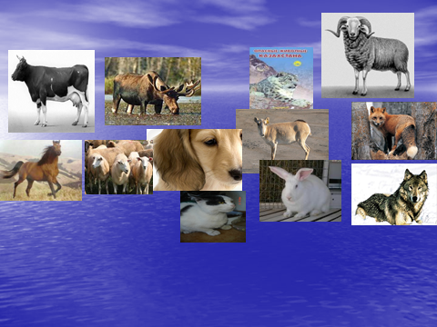

**Қарағанды, 2013ж.**

Түсінік хат

**Сабақтың мақсаттары**: 1. Білімділік: жабайы аңдар мен үй жануарлары жөнінде әңгіме жүргізу арқылы оқушыларға аңдар мен үй жануарларының ұқсастығы мен айырмашылығын ажырата білуге үйрету

2. Дамытушылық: ақпараттық технология арқылы оқушылардың белсенділігін арттыру, сын тұрғысынан ойлау. өз пікірін жеткізе білуге дағдыландыру, ой-өрісін кеңейту. Салыстыра білу қабілеттерін дамыту, жаңа сөздік қорды игеру, сөйлеу және жазу біліктілігін арттыру.

3. Тәрбиелік: Туған жерді, елді құрметтеуге, жануарларына қамқорлықпен қарауға, өзара жолдастық көмектестік қасиеттерге тәрбиелеу.

Бүгінгі таңда ХХІ ғасыр табалдырығын еркін аттаған азат ұрпаққа тәлім-тәрбие және білім беруді жетілдірудің, мемлекеттік тілді оқытудың басым бағыттарын айқындау педагогика тәжірибесінің көкейкесті мәселелерінің бірі болып отырғаны анық.

Орыс мектептерінде Қазақ тілін, мемлекеттік тілді оқыту жүйесі қарапайым және бастапқы, негізгі, орта және ортадан жоғары деңгей бойынша базалық және пәндік құзыреттерді жүзеге асыра отырып, қазақ тілін қатысымдық тұрғыдан меңгерту; сөйлесім әрекетінің түрлеріне сай оқушыны тілдік білім негізінде әдеби тілде сөйлеуге, сауатты жазуға үйрету арқылы дара тұлғаның тілдік қабілетін дамыту, бір-бірімен сабақтас, жүйелі тақырыптарды коммуникативтік тұрғыдан ұсына отырып, оқушыларға қазақша тілдік қатынасты игерту мақсатын көздейді. Осы аталған мақсатқа қол жеткізу үшін оқытудың ақпараттық технологияларын пайдаланған орынды.  
 5 сыныптағы қазақ тілі сабағында «Қазақстанның жануарлар әлемі» тақырыбын өткен кезде, алдын – ала дайындаған сурет, сызба және қозғалыстағы көріністер арқылы білім игертуді жүзеге асырдым. Ой қозғау мақсатында оқушыларға сұрақ қойылады, оқушының пікірі, жауаптары тыңдалып болған соң сурет астында жасырынған жауапты көру мүмкіндігі беріледі. Мұнда оқушы өз білімін өзі тексере алады және пәнге деген қызығушылығы оянады. Оқушының коммуникативтік қарым-қатынасын, тілдік құзіреттілігін, шығармашылық қабілетін дамыту мақсатында жұптық, топтық тапсырмалар беріледі. Мысалы, берілген сөздерді орыс тіліне аударып, сөйлем құрайды. Жұпта жасаған жұмыстарын ортаға салады. Мұнан оқушылардың айтылым, жазылым, тыңдалым, тілдесім әрекеттерін байқауға болады.

**Сабақтың тақырыбы: Қазақстанның жануарлар әлемі**

**Сабақтың мақсаттары**: 1. Білімділік: жабайы аңдар мен үй жануарлары жөнінде әңгіме жүргізу арқылы оқушыларға аңдар мен үй жануарларының ұқсастығы мен айырмашылығын ажырата білуге үйрету

2. Дамытушылық: ақпараттық технология арқылы оқушылардың белсенділігін арттыру, сын тұрғысынан ойлау. өз пікірін жеткізе білуге дағдыландыру, ой-өрісін кеңейту. Салыстыра білу қабілеттерін дамыту, жаңа сөздік қорды игеру, сөйлеу және жазу біліктілігін арттыру.

3. Тәрбиелік: Туған жерді, елді құрметтеуге, жануарларына қамқорлықпен қарауға, өзара жолдастық көмектестік қасиеттерге тәрбиелеу.

**Оқыту әдіс- тәсілдері:** түсіндіру, сұрақ – жауап, сын тұрғысынан ойлау, ой толғау, салыстыру, әңгіме құрастыру, Венн диаграммасын, кластер құрастыру.

**Сабақтың түрі:** аралас сабақ

**Пәнаралық байланыс:** жаратылыстану, дүниетану

**Жұмыс түрлері:** ұжымдық, жеке, топпен

**Сабақтың көрнекілігі:** «Жануарлар әлемінде» көрмесі, табиғат туралы нақыл сөздер, «Қызыл кітап», диск, жануарлар картасы.

**Сабақтың барысы:**

І. Ұйымдастыру кезеңі:

А) Сәлемдесу (оқушылардың сабаққа дайындықтарын тексеру)

ә) Кезекшімен сұхбат:

-Кім кезекші?

-Сыныпта кім жоқ?

-Қазір қай мезгіл?

-Қыстың айларын ата.

-Бүгін ауа райы қандай?

-Біз де жақсы көңіл күймен сабағымызды бастайық.

ІІ Үй тапсырмасын тексеру.

Балалар салған суреттерін көрсетіп, сол суреттер туралы өз пікірлерін айтқызады.

ІІІ. Жаңа сабақ:

А)- Сабақтың тақырыбы мен мақсаты туралы айту. (1-2 слайд)

-Балалар, бүгінгі сабағымыздың тақырыбы «Қазақстанның жануарлар әлемі», сабағымыздың мақсаты, сабақта үй жануарлары мен жабайы аңдар туралы әр түрлі тәсілдер бойынша тапсырмалар орындап, білімімізді толықтырамыз. Ал, балалар, сендер қандай жануарларды білесіңдер? (ой толғау)

- Бұл жануарларды қандай топқа бөлуге болады? (3 слайд)

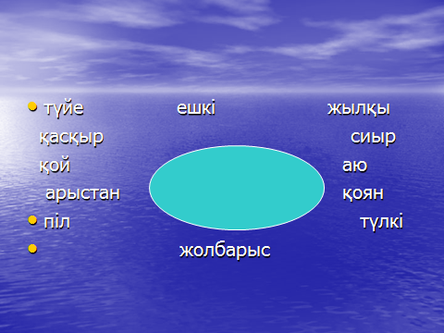

Ә) Сөзжұмбақты шешу. (4 слайд)

- «Қазақстанның жануарлары» сөзжұмбақтың шешуін табыңдар.

1 лошадь 5. сайгак 9. волк

2. архар 6. суслик

3.лось 7. лиса

4.теленок 8. Қарсақ

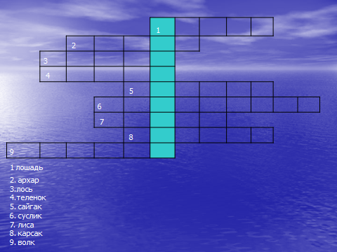

Б) Венн диаграммасын құрастыру.(5 слайд)

-Балалар, неге аңдарды жабайы және үй жануарлары деп 2 топқа бөлеміз? Ұқсастығы мен айырмашылығы неде? Ал үй жануарлар мен жабайы аңдардың айырмашылықтарын анықтау мақсатпен Венн диаграмманы толтырайық.

Үй жануарлары Жабайы аңдар

В) «Жануарларды дұрыс орналастыр» (6 слайд)

- Балалар, жануарларды қандай топқа бөлуге болады?

Қазақстанда мекендейтін жануарларды дұрыс орналастырыңдар.

Үй жануарлары Жабайы аңдар

? ?

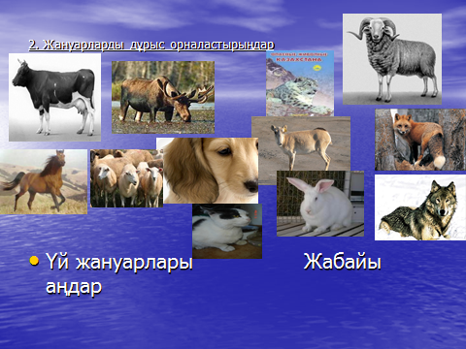

ІV. «Қазақстанның жануарлар әлемі» мәтінмен жұмыс. (7 слайд)

1. мәтінді мәнерлеп оқу

2. түсіндіру

3. сұрақ - жауап

4. Сөздікпен жұмыс: (8 слайд)

-Жаңа сөздермен танысып, сөздікке жазу

мекен – местность

тіршілік етеді –обитают

тұрақты – постоянный

қыстайды- зимуют

жазық жерлерде – в открытой местности

сүтқоректілер - млекопитающие

бауырымен жорғалаушылар – пресмыкающиеся

қосмекенділер - земноводные

- Жаңа сөздермен сөз тіркестер, сөйлем құрастыру.

Мәтін бойынша деңгейлік тапсырмаларды орындау

Қазақстанның жануарлар әлемі

Қазақстан жерінде алуан түрлі жануарлар кездеседі. Мұнда жануарлардың сегіз жүз отыз бес түрі бар. Соның ішінде сүтқоректілердің бір жүз сексен түрі, құстың бес жүзге жуық, бауырымен жорғалаушылардың елу екісі, қосмекенділердің он екісі, балықтың бір жүз жетісі тіршілік етеді. Тек жәндік түрлерінің өзі –ақ отыз мыңнан асады.

Мәтін бойынша сұрақтарға жауап беріңдер:

1 . Мәтінде нелер туралы айтылған?

2. Қазақстанда жануарлардың неше түрі бар?

3. Соның ішінде жануарлардың қандай түрі бар?

|  |
| --- |
| 1 – деңгей  Мәтіннің мазмұнын айтып бер |
| 2 – деңгей  Мәтінді мәнерлеп оқып, аудар |
| 3- деңгей  Мәтін бойынша кластер құрастыр |

V. Грамматикалық тақырып: Ілік септік (9-10 слайдтар)

- Ілік септіктің сұрақтары қандай?

- Ілік септіктің жалғауларын атаңдар.



Грамматикалық тақырып бойынша тапсырма.

Көп нүктенің орнына ілік септіктің жалғауларын, керекті сөздерді қойып, сөйлемдерді жазыңдар.

Жылқы... төлі - ... .

Қой... төлі - ... .

Сиыр... төлі - ... .

Түйе... төлі - ... .

Ешкі... төлі - ... .

VІ. Сергіту ойыны. «Әрі оқу - әрі ойын»

Лиса – түлкі

Смех – күлкі

Медведь – аю

Орнамент – ою

Коза – ешкі

Старый – ескі

Кошка – мысық

Шустрый – пысық

Заяц - қоян

Просыпайся- оян

VІІ. «Жануарлардың мінездерін анықтаңдар»

- Дұрыс жауабын сызықпен көрсетіңдер:

түлкі жыртқыш аң

Қасқыр жуас, момын

түйе аңқау

Сиыр жүйрік мал

Ешкі жуас, момын

Жылқы айлакер

Қой шыдамды

VІІІ. Сабақты қорытындылау.

Тестік тапсырма.

ІХ. Үйге тапсырма: «Қазақстанның жануарлар әлемі» презентация

Х. Бағалау.